Test Nr.7

1. Aufgabe: Berechne die fehlenden Größen der

folgenden Körper.

a) Die Grundfläche ist ein Quadrat.

|  |  |
| --- | --- |
| a = 15 m  hk = 0,20 m  G = 225 m²  O = 1350 m²  V = 45 m³ | G = 15 · 15 m² = 225 m²  V = 225 · 0,20 m³ = 45 m³  O = 2 · 225 m² + 4 · 15 · 15 m²  = 1350 m² |

b) Die Grundfläche ist ein Rechteck.

|  |  |
| --- | --- |
| a = 2,5 dm  b = 0,09 dm  G = 2,25 dm²  O = 9,9908 dm²  V = 2,385 dm³  hk = 1,06 dm | b = 2,25 : 2,5 dm = 0,09 = 1,06 dm  hk = 2,385 : 2,25 dm = 1,06 dm  O = 2 · 2,25 + 2·(2,5 + 0,09) · 1,06 O = 9,9908 dm² |

c) Die Grundfläche ist ein Trapez.

|  |  |
| --- | --- |
| a = 0,235 m  c = 0,58 m  G = 1,63 m²  h = 4 m  V = 3,749 m³  hk = 2,3 m | V = G · hk 3,749 = 1,63 hk  hk = 2,3 m  1,63 = (a + 0,58) : 2 · 4  1,63 = 2a + 1,16  a = 0,235 |

d) Die Grundfläche ist ein Dreieck.

|  |  |
| --- | --- |
| c = 15,93 m  hc = 20 m  G = 1,593 a  V = 430,11 m³  hk = 2,7 m | 159,3 = 20c : 2 1,593 a = 159,3 m²  159,3 = 10c  c = 15,93  430,11 = 159,3 · hk  hk = 2,7 m |

2. Aufgabe: Berechne die Volumen folgender Körper.

Die Maße sind in m.

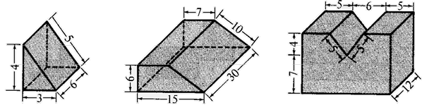

c)

c)

a)

V = (4·3):2·6 m³ V = (15+7):2·6·30 m³ V = 11·16·12 m³

- 25:2·12 m³

V = 36 m³ V = 1980 m³ V = 1962 m³

3. Aufgabe: Eine quaderförmige Safttüte, deren Boden ein Quadrat

mit der Seitenlänge 6 cm ist, soll 0,90 l Saft

enthalten. Welche Höhe hat sie?

0,90 l = 0,90 dm³ = 900 cm³

V : G = hk 900 : 36 = 25

Die Höhe ist 25 cm.

4. Aufgabe: Der Laderaum eines Handwagens ist an seinen

Seiten 1,3 m lang. Vorne und hinten befinden

sich trapezförmige Bretter, die unten 40 cm, oben

70 cm und 40 cm hoch sind. (Zeichne!)

Wie viel Liter Blumenerde fasst er, wenn man ihn

bis 1 cm unter den Rand füllt?

V = (40+70):2 · 39 · 130 cm³

V = 55 · 39 · 130 m³

V = 278850 cm³ = 278,850 dm³

278,850 dm³ = 278,850 l

Er hat 278,850 Liter als Volumen.

5. Aufgabe: Die hellen Seitenwände und die Giebelwände einer

Scheune (vgl. Bild) sollen rundherum neu gestrichen

werden.

Das Tor nur vorne ist 5,50 m breit und 3 m hoch.

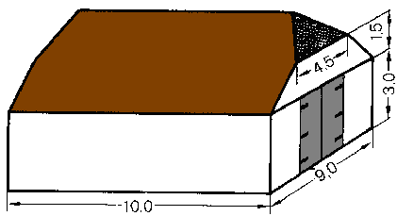

a) Wie viel m² Anstrich werden nötig sein, wenn

doppelt gestrichen werden muss?

G = 2· 10·3 + 2·(9·3 – 5,5·3) + 2·(4,5+9):2·1,5

G = 111 m²

Falls hinten kein Tor gerechnet wurde: G = 127,5 m²

b) Wie teuer wird der Anstrich, wenn 1 m² 0,30 €

kostet?

2·111 · 0,30 € = 66,60 €

oder

2· 127,5 · 0,30 € = 76,50 €

6. Aufgabe: a) Ein rechteckiger Garten, dessen Länge dreimal

so lang ist wie die Breite, hat einen Umfang von

96 m. Welche Fläche muss der Gärtner bearbeiten?

u = 2· 3x + 2x

96 = 8x x = 12

G = 12 · 36 m²

G = 432 m² Er muss 432 m² bearbeiten.

b) Es hat geregnet. Das Messgerät zeigt 3 mm/m² an.

Wie viel Regen (in Liter) ist auf den Garten

niedergegangen?

432 · 3 mm/m² = 1296 mm/m²

3 mm = 3 l /m²

Es sind 1296 l Regen gefallen.

erreicht. Note: __________________